Sprint 0: Validación técnica y entorno
Reunión de cierre de sprint y entrega del incremento (review)
EcoPan: sistema de gestión y predicción de demanda para panaderías
Capstone (PTY4614), Proyecto APT
Fecha: 21/08/2026 · Versión: 1.0
Documento elaborado según el Formato ejemplo para documentar el uso de Scrum en un proyecto (sección 4.9 Reunión de cierre de sprint y entrega del incremento).
Proyecto | EcoPan: sistema de gestión y predicción de demanda para panaderías
Documento | Acta de revisión del sprint
Versión | 1.0
Fecha | 21/08/2026

Historial de revisiones
Fecha | Versión | Descripción | Autor
21/08/2026 | 1.0 | Acta de la demostración del incremento ante la contraparte y su aceptación. | Diego Maldonado

1. Datos de la reunión
Fecha y hora | viernes 21 de agosto de 2026, 17:00 a 18:30
Lugar | Sala de reuniones de la sede; contraparte conectada por videollamada
Asistentes | Equipo completo y propietario(a) de la panadería (videollamada)
Moderador | Rodrigo Mancilla (Scrum Master)
Presenta el incremento | Equipo de desarrollo
Recibe el incremento | Diego Maldonado (Product Owner) con la contraparte (Propietario(a) de Panadería San Manuel)
Objetivo del sprint | Contar con un entorno de desarrollo reproducible, integración continua operativa y una decisión fundada sobre la lectura de la balanza antes de construir cualquier pantalla de caja.

2. Demostración del incremento
La demostración se realiza sobre el producto terminado e integrado, no sobre simulaciones ni imágenes, con una duración acotada a dos horas.
Historia | Alias | Puntos | Qué se demostró | Resultado
HU-PLT-0001 | Repositorio con integración continua | 5 | Ejecución del flujo de integración continua sobre una solicitud real; los tres trabajos en verde. | Aceptada
HU-PLT-0002 | Validación de la balanza (spike) | 8 | Arnés de lectura serial y analizador de tramas ejecutados sobre la captura sintética; nota de protocolo con la decisión NO-GO e ingreso manual como modo primario. | Aceptada con reserva: la grabación con balanza real sigue pendiente (IMP-01)
HU-PLT-0003 | Modelo de datos y entorno local | 8 | Arranque del entorno desde cero, verificación de salud de la API y catálogo semilla visible. | Aceptada
HU-PLT-0005 | Entorno en la nube | 5 | Plantillas Bicep y script de despliegue; la API responde desde App Service con PostgreSQL administrado; broker seleccionable en tiempo de ejecución. | Aceptada

3. Retroalimentación de la contraparte
- La contraparte confirma que el pan se vende por kilo y que la pastelería y la reventa se venden por unidad.
- La contraparte entiende el ingreso manual como modo de trabajo válido mientras no exista una balanza integrable; pide que el cambio a balanza no obligue a reinstalar.

4. Decisiones y cambios en el product backlog
- El ingreso manual de peso se declara modo soportado permanente, no un plan de contingencia.
- IMP-01 se mantiene abierto y se arrastra al Sprint 1: el Product Owner gestiona una balanza serial prestada o de bajo costo.
- La historia HU-HWD-0001 (lectura serial en la caja) se confirma para el Sprint 1 con pruebas de reproducción como criterio de aceptación.

5. Métricas del sprint
Indicador | Valor
Puntos planificados | 26
Puntos completados y aceptados | 26
Historias aceptadas / presentadas | 4 / 4
Horas comprometidas / consumidas | 73 / 73
Impedimentos registrados / cerrados | 6 / 5

6. Evidencia asociada
- Ficha de evidencias técnicas del Sprint 0: arnés y captura sintética de la balanza (grabación con balanza real pendiente, IMP-01) y repositorio con la integración continua en verde.
- Nota de protocolo y lista de dispositivos soportados en docs/hardware.
- Sprint backlog, scrumboard y burndown del Sprint 0.

7. Aceptación
Nombre | Rol / Responsabilidad | Fecha | Firma
Diego Maldonado | Product Owner | 21/08/2026 | Diego
Propietario(a) de Panadería San Manuel | Contraparte | 21/08/2026 | 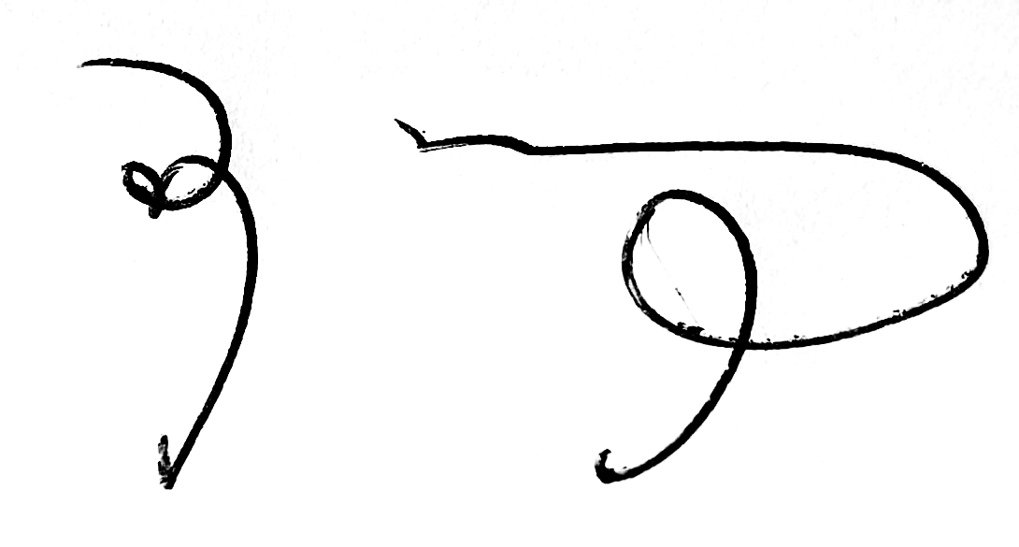
Rodrigo Mancilla | Scrum Master | 21/08/2026 | 

